Міністерство освіти і науки України

Національний технічний університет України «Київський політехнічний інститут імені Ігоря Сікорського»

Факультет інформатики та обчислювальної техніки Кафедра інформатики та програмної інженерії

Звіт

з лабораторної роботи №2 з дисципліни

«Бази даних»

# «Створення бази даних»

Варіант 3

Виконав студент ІП-13 Бондаренко Максим Вікторович

(шифр, прізвище, ім'я, по батькові)

Перевірив Марченко Олена Іванівна

(прізвище, ім'я, по батькові)

Київ 2022

**Лабораторна робота №2**

**Мета:**

− Створення бази даних шляхом визначення схеми БД та заповнення її тестовими даними

− Навчитися проектувати бази даних, вводити і редагувати структуру таблиць та дані в таблицях

− Вивчити DDL-команди SQL для роботи з таблицями (створення, модифікації та видалення таблиць)

− Вивчити використовувані в SQL засоби для підтримки цілісності даних та їх практичне застосування − Вивчити основні принципи керування обліковими записами та ролями

**Теоретичні основи**

Викладені в лекційному матеріалі

**Постановка задачі лабораторної роботи № 2**

При виконанні лабораторної роботи необхідно виконати наступні дії:

1) Створити схему БД згідно з розробленою в роботі №1 ER-моделлю

2) Розробити SQL-скрипти для:

a. створення таблиць в БД засобами мови SQL. Передбачити обмеження для підтримки цілісності та коректності даних;

b. зміни в структурах таблиць, обмежень засобами мови SQL (до 10 різних за суттю запитів для декількох таблиць);

c. видалення окремих елементів таблиць/обмежень або самих таблиць засобами мови SQL (до 10 різних за суттю команд);

d. встановлення зв’язків між таблицями засобами мови SQL;

3) Згенерувати схему даних засобами СУБД

4) Імпортувати дані в створену БД з використанням засобів СУБД

**Здача в оренду торгових площ.** Автоматизується робота компанії, що здає в оренду свої торгові площі. В деякому торговому центрі. Робота торгового центру побудована наступним чином: в результаті планування визначається деяка кількість торгових точок в межах будівлі, які можуть здаватися в оренду. Для кожної з торгових точок важливими даними є поверх, площа, наявність кондиціонера і вартість оренди в день. З усіх потенційних клієнтів збираються стандартні дані (назва, адреса, телефон, реквізити, контактна особа ). При появі потенційного клієнта йому показуються наявні вільні площі. Досягши угоди оформлюється договір, фіксуючи у торгову точку, клієнта, період (термін) оренди. Деякі клієнти можуть орендувати відразу декілька торгових точок. Окрім цього, необхідно збирати інформацію про щомісячні платежі, що поступають від орендарів.

**Виконання завдання**

**БД**

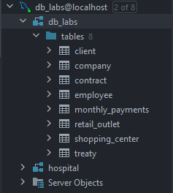

**Створення таблиць**

*drop database* db_labs;  
*create database if not exists* db_labs;  
*use* db_labs;  
  
*create table* company  
(  
 id *INT AUTO_INCREMENT*,  
 company_name *VARCHAR*(55),  
 employees_amount *INT*,  
 shopping_centers_amount *INT*,  
 *PRIMARY KEY* (id)  
);  
  
*create table* employee  
(  
 id *INT AUTO_INCREMENT*,  
 first_name *VARCHAR*(50),  
 last_name *VARCHAR*(50),  
 phone_number *VARCHAR*(12),  
 address *VARCHAR*(50),  
 sex *CHAR*,  
 passport_number *varchar*(13),  
 *PRIMARY KEY* (id)  
);  
  
*create table* contract  
(  
 id *INT AUTO_INCREMENT*,  
 salary *DECIMAL*,  
 position *varchar*(50),  
 start_date *DATE*,  
 end_date *DATE*,  
 *PRIMARY KEY* (id)  
);  
  
*create table* retail_outlet  
(  
 id *INT AUTO_INCREMENT*,  
 floor *INT*,  
 area *DOUBLE*,  
 air_conditioning *BOOL*,  
 daily_rent_price *DECIMAL*,  
 availability *BOOL*,  
 *PRIMARY KEY* (id)  
);  
  
*create table client*(  
 id *INT AUTO_INCREMENT*,  
 first_name *VARCHAR*(20),  
 last_name *VARCHAR*(20),  
 address *VARCHAR*(50),  
 phone_number *VARCHAR*(12),  
 payment_card_number *VARCHAR*(16),  
 *PRIMARY KEY* (id)  
);  
  
*create table* treaty  
(  
 id *INT AUTO_INCREMENT*,  
 start_date *DATE*,  
 end_date *DATE*,  
 *PRIMARY KEY* (id)  
);  
  
*create table* monthly_payments  
(  
 id *INT AUTO_INCREMENT*,  
 amount_of_payment *DECIMAL*,  
 *month varchar*(15),  
 *PRIMARY KEY* (id)  
);  
  
*create table* shopping_center  
(  
 id *INT AUTO_INCREMENT*,  
 `name` *varchar*(30),  
 address *varchar*(50),  
 manager_name *varchar*(50),  
 employees_amount *INT*,  
 retail_outlet_amount *INT*,  
 *PRIMARY KEY* (id)  
);

**Додавання нових стовпців**

*use* db_labs;  
  
*alter table* retail_outlet *add column* shopping_center_id *INT*;  
  
*alter table* contract *add column* company_id *INT*;  
*alter table* contract *add column* employee_id *INT*;  
  
*alter table* treaty *add column* client_id *INT*;  
*alter table* treaty *add column* retail_outlet_id *INT*;  
  
*alter table* monthly_payments *add column* client_id *INT*;  
  
*alter table* shopping_center *add column* company_id *INT*;

**Утворення зв’язків між таблицями**

*use* db_labs;  
  
*alter table* retail_outlet  
*add constraint* retail_outlet_fk  
*foreign key*(shopping_center_id) *references* shopping_center(id)  
*on delete cascade*;  
  
*alter table* contract  
*add constraint* contract_employee_fk  
*foreign key*(employee_id) *references* employee(id)  
*on delete cascade*;  
  
*alter table* contract  
*add constraint* contract_company_fk  
*foreign key*(company_id) *references* company(id)  
*on delete cascade*;  
  
*alter table* treaty  
*add constraint* treaty_client_fk  
*foreign key*(client_id) *references client*(id)  
*on delete cascade*;  
  
*alter table* treaty  
*add constraint* treaty_retail_fk  
*foreign key*(retail_outlet_id) *references* retail_outlet(id)  
*on delete cascade*;  
  
*alter table* monthly_payments  
*add constraint* monthly_payments_fk  
*foreign key* (client_id) *references client*(id)  
*on delete cascade*;  
  
*alter table* shopping_center  
*add constraint* shopping_center_fk  
*foreign key*(company_id) *references* company(id)  
*on delete cascade*;

**Заповнення таблиц даними**

*insert into* company (company_name, employees_amount, shopping_centers_amount) *value* ('Rent Company', 40, 15);  
  
*insert into* employee (first_name, last_name, phone_number, address, sex, passport_number) *values* ('Rab', 'Le Noir', '322-469-3562', '83077 Stephen Place', 'M', 3906861183025),  
 ('Allison', 'Starr', '665-746-2012', '1 Cascade Crossing', 'F', 4707427561050),  
 ('Marten', 'Lowdwell', '520-644-8138', '63104 Ohio Terrace', 'M', 1420089691687),  
 ('Aviva', 'Kensett', '216-850-4727', '665 Sycamore Plaza', 'F', 7061338479382),  
 ('Fredelia', 'Matzen', '595-926-1460', '23695 Luster Lane', 'F', 6888180936852),  
 ('Therese', 'Greetham', '957-350-1146', '696 Banding Crossing', 'F', 2256649432780),  
 ('Dore', 'Mellonby', '348-510-9742', '48883 Esch Parkway', 'M', 5684351824045),  
 ('Lian', 'Blabie', '754-998-2510', '5 Straubel Parkway', 'F', 9115649578243),  
 ('Mirabella', 'Brotherheed', '153-225-8170', '58558 Tony Court', 'F', 6927581861442),  
 ('Dorolice', 'Row', '988-350-1117', '5 Sundown Crossing', 'F', 2039355653743),  
 ('Nils', 'Cloke', '411-718-3838', '4583 Pierstorff Pass', 'M', 1152743562617),  
 ('Maximo', 'Crimin', '393-489-7831', '95 Meadow Vale Alley', 'M', 1511329861788),  
 ('Godiva', 'Van de Vlies', '178-885-1232', '98741 Towne Trail', 'F', 2371489412068),  
 ('Jolene', 'Gulvin', '188-527-4403', '4944 Lukken Junction', 'F', 6903105877735),  
 ('Caria', 'Sute', '159-707-3802', '4375 Jay Point', 'F', 2534608810137);  
  
*insert into* contract (company_id, employee_id, salary, position, start_date, end_date) *values* (1, 1, 5000, 'Manager', '2022-01-01', '2024-12-31'),  
 (1, 2, 4000, 'Assistant Manager', '2022-08-01', '2024-12-31'),  
 (1, 3, 3000, 'Sales Representative', '2022-01-01', '2024-12-31'),  
 (1, 4, 2500, 'Cashier', '2022-01-01', '2024-12-31'),  
 (1, 5, 2000, 'Security Guard', '2022-01-01', '2024-12-31'),  
 (1, 6, 3500, 'Cleaning Staff', '2022-06-01', '2024-12-31'),  
 (1, 7, 4500, 'IT Technician', '2022-02-01', '2024-12-31'),  
 (1, 8, 3500, 'Marketing Manager', '2022-04-01', '2024-12-31'),  
 (1, 9, 4000, 'Human Resources Manager', '2022-01-01', '2024-12-31'),  
 (1, 10, 3000, 'Receptionist', '2022-01-01', '2024-12-31'),  
 (1, 11, 2500, 'Facility Manager', '2022-08-01', '2024-12-31'),  
 (1, 12, 2000, 'Customer Service Representative', '2022-01-01', '2024-12-31'),  
 (1, 13, 3500, 'Inventory Manager', '2022-09-01', '2024-12-31'),  
 (1, 14, 4500, 'Accountant', '2022-03-01', '2024-12-31'),  
 (1, 15, 3500, 'Legal Representative', '2022-01-01', '2024-12-31');  
  
  
*insert into* shopping_center (company_id, `name`, address, manager_name, employees_amount, retail_outlet_amount) *values* (1, 'Sunny Mall', '123 Main Street', 'John Smith', 100, 50),  
 (1, 'Bright Plaza', '456 Market Road', 'Jane Doe', 150, 75),  
 (1, 'Lively Market', '789 Center Boulevard', 'Tom Jones', 200, 32),  
 (1, 'Happy Mall', '246 Park Avenue', 'Sara Johnson', 250, 22),  
 (1, 'Vibrant Plaza', '369 Fifth Avenue', 'Mike Williams', 253, 44),  
 (1, 'Cheerful Mall', '159 Sixth Street', 'Emily Davis', 127, 53),  
 (1, 'Energetic Plaza', '753 Eighth Avenue', 'Chris Anderson', 125, 23),  
 (1, 'Lively Market', '951 Ninth Road', 'Jessica Thompson', 233, 66),  
 (1, 'Bright Mall', '147 Tenth Boulevard', 'Andrew Brown', 213, 12),  
 (1, 'Sunny Plaza', '753 Eleventh Avenue', 'Sarah Smith', 182, 35),  
 (1, 'Happy Mall', '369 Twelfth Street', 'Michael Johnson', 300, 41),  
 (1, 'Vibrant Plaza', '159 Thirteenth Avenue', 'Emily Williams', 150, 52),  
 (1, 'Cheerful Market', '951 Fourteenth Road', 'Christopher Davis', 50, 22),  
 (1, 'Energetic Mall', '147 Fifteenth Boulevard', 'Jessica Anderson', 300, 25),  
 (1, 'Lively Plaza', '753 Sixteenth Avenue', 'Andrew Thompson', 200, 30);  
  
*insert into* retail_outlet (shopping_center_id, floor, area, air_conditioning, daily_rent_price, availability) *values* (1, 1, 50, *TRUE*, 150, *TRUE*),  
 (1, 2, 60, *TRUE*, 200, *FALSE*),  
 (1, 3, 70, *TRUE*, 250, *TRUE*),  
 (1, 4, 80, *FALSE*, 300, *TRUE*),  
 (1, 5, 90, *FALSE*, 350, *TRUE*),  
 (2, 1, 40, *TRUE*, *null*, *FALSE*),  
 (2, 2, 50, *TRUE*, 175, *TRUE*),  
 (2, 3, 60, *TRUE*, 225, *TRUE*),  
 (2, 4, 70, *TRUE*, 275, *TRUE*),  
 (2, 5, 80, *TRUE*, *null*, *FALSE*),  
 (3, 1, 30, *FALSE*, 100, *TRUE*),  
 (3, 2, 40, *TRUE*, 150, *TRUE*),  
 (3, 3, 50, *TRUE*, 200, *TRUE*),  
 (3, 4, 60, *FALSE*, 250, *FALSE*),  
 (3, 5, 70, *TRUE*, 300, *TRUE*);  
  
*insert into client* (first_name, last_name, address, phone_number, payment_card_number) *values* ('Gary', 'McGibbon', '642 Oriole Parkway', '247-135-0085', '4017952389224119'),  
 ('Linell', 'Febry', '8 Mccormick Place', '799-183-2299', '5100145025492795'),  
 ('Tye', 'Krout', '3 Amoth Point', '788-162-2457', '5148690470605973'),  
 ('Rosaline', 'McDonell', '68664 Meadow Valley Hill', '450-760-6316', '5100170672804142'),  
 ('Brian', 'Sprowle', '48265 Dovetail Circle', '720-832-3718', '4041376596902301'),  
 ('Samuel', 'Truran', '37669 Maple Alley', '498-284-6245', '4228472861759'),  
 ('Julita', 'Moxon', '58539 Harper Center', '574-461-1121', '5560748698944993'),  
 ('Dolorita', 'Growcock', '088 Jana Park', '274-112-7010', '5594929546020455'),  
 ('Alisa', 'Dekeyser', '912 Express Crossing', '909-930-0687', '4254398459130'),  
 ('Bo', 'Triplow', '4 Sunbrook Parkway', '452-251-3238', '5253192530265436'),  
 ('Janie', 'Bocock', '993 Lake View Park', '128-925-6595', '4041597957745'),  
 ('Farrell', 'Duguid', '71977 Kensington Street', '736-947-0040', '5336768852310974'),  
 ('Pauly', 'MacFayden', '10 Melby Lane', '200-978-1526', '5100173873442035'),  
 ('Fifi', 'Crunkhurn', '32232 Sunnyside Way', '921-155-5594', '4017950797043'),  
 ('Perrine', 'Tatlowe', '5 Holy Cross Way', '178-875-0410', '5231692712763055');  
  
*insert into* treaty (client_id, retail_outlet_id, start_date, end_date) *values* (1, 1, '2022-01-01', '2023-01-31'),  
 (2, 2, '2022-02-01', '2023-02-28'),  
 (13, 3, '2022-03-01', '2023-03-31'),  
 (4, 4, '2022-04-01', '2023-04-30'),  
 (5, 5, '2022-05-01', '2023-05-31'),  
 (13, 6, '2022-06-01', '2023-06-30'),  
 (1, 7, '2022-07-01', '2023-07-31'),  
 (8, 8, '2022-08-01', '2023-08-31'),  
 (9, 9, '2022-09-01', '2023-09-30'),  
 (1, 10, '2022-10-01', '2023-10-31'),  
 (11, 11, '2022-11-01', '2023-11-30'),  
 (12, 12, '2022-12-01', '2023-12-31'),  
 (13, 13, '2023-01-01', '2023-01-31'),  
 (4, 14, '2023-02-01', '2023-02-28'),  
 (8, 15, '2023-03-01', '2023-03-31');  
  
*insert into* monthly_payments (client_id, amount_of_payment, *month*) *values* (1, 300, 'January'),  
 (2, 250, 'February'),  
 (3, 200, 'March'),  
 (4, 150, 'April'),  
 (5, 100, 'May'),  
 (6, 250, 'June'),  
 (7, 300, 'July'),  
 (8, 350, 'August'),  
 (9, 400, 'September'),  
 (10, 450, 'October'),  
 (11, 500, 'November'),  
 (12, 550, 'December'),  
 (12, 600, 'January'),  
 (1, 650, 'February'),  
 (2, 700, 'March');

**Зміна даних в таблиці**

*use* db_labs;  
  
*create table* test  
(  
 id *INT AUTO_INCREMENT*,  
 *PRIMARY KEY*(id)  
);  
*drop table* test;  
  
*update client  
set* first_name = 'Bob'  
*where* id = 7;  
  
*insert into client* (first_name, last_name) *value* ('to_Delete', 'to_Delete');  
*delete from client where* first_name = 'to_Delete';  
  
*alter table* treaty *drop constraint* treaty_client_fk;  
*alter table* treaty *rename* ClientToRent;  
*alter table* ClientToRent *alter* start_date *set default* '2023-01-01';  
*alter table* ClientToRent *drop column* client_id;

**Створені таблиці**

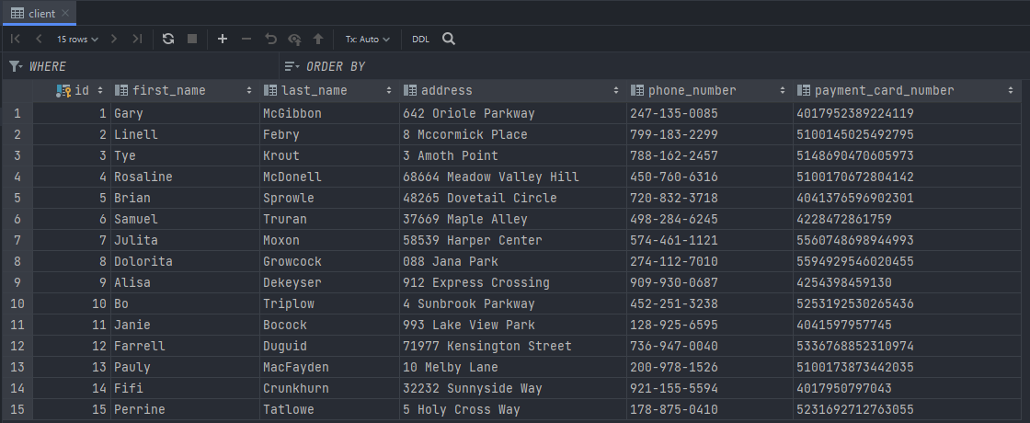

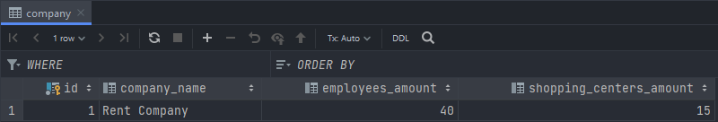

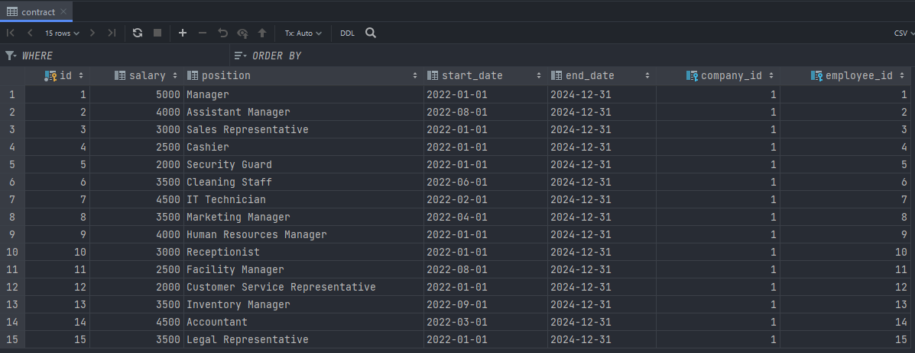

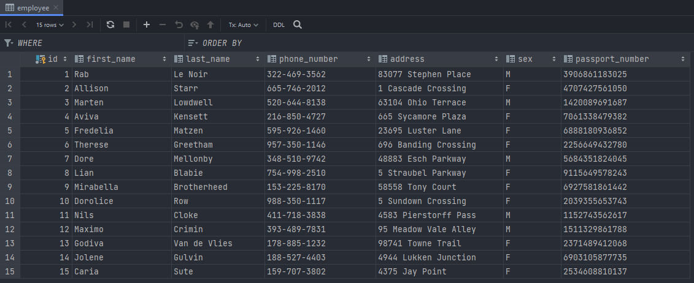

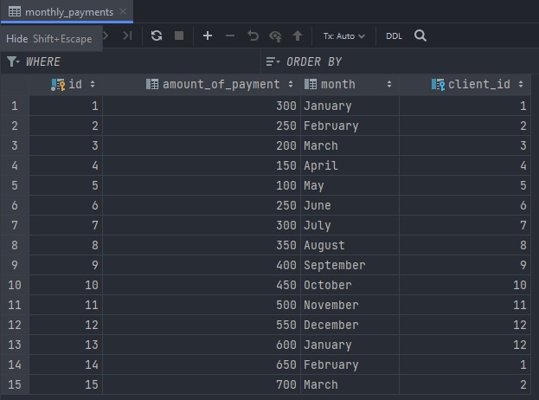

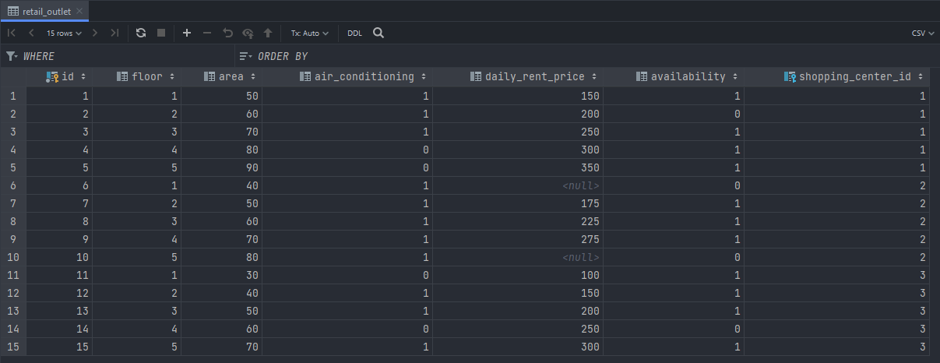

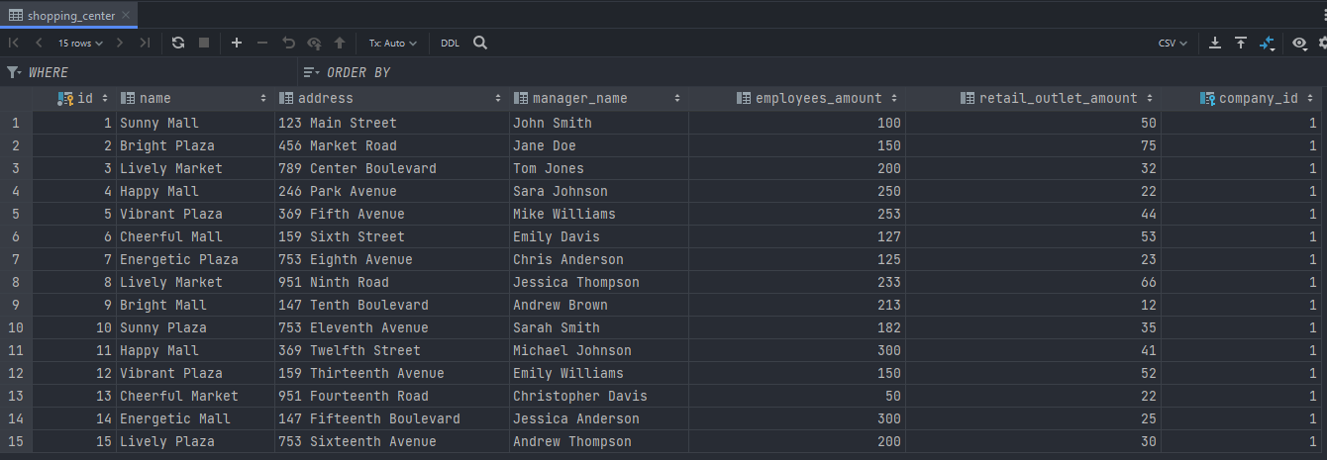

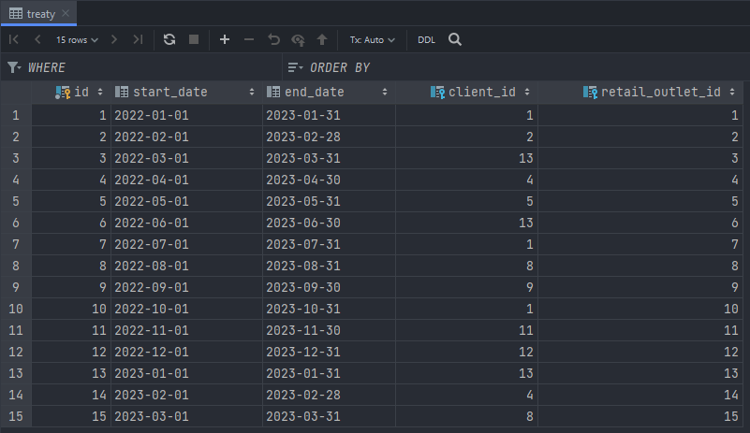

**Схема, згенерована IDE**

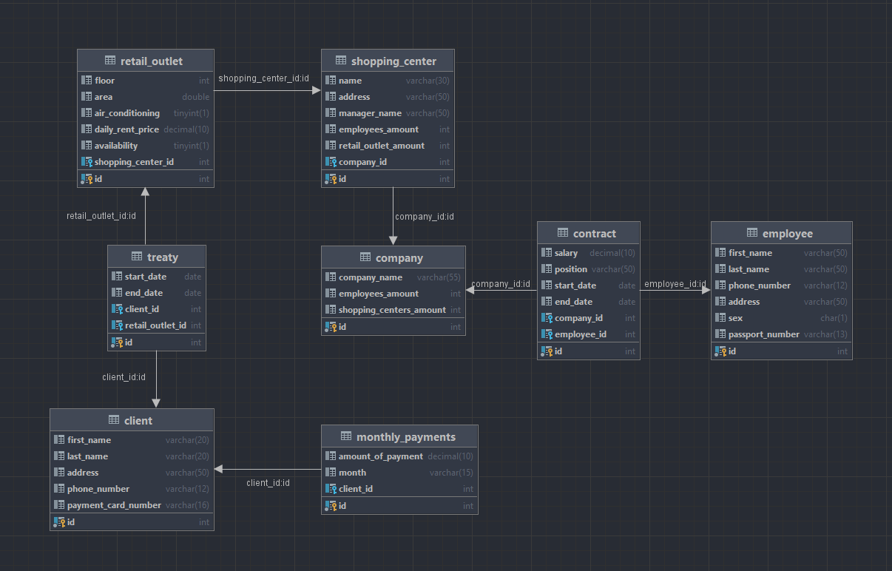

**Висновок:**

На даній лабораторній роботі я здобув навички побудови БД за схемою за допомогою MySQL та заповнювання її тестовими даними, навчився редагувати структури таблиць та дані в середині них, вивчив DDL-команди SQL для роботи з таблицями, вивчив засоби для підтримки ціліності даних в таблицях.